




รายงานผลการดําเนินการ
เพื่อจัดการความเสี่ยงต่อการรับสินบน
ประจําปีงบประมาณ 2568
สถานีตำรวจภูธรโนนเจริญ

บทนำ
ตามที่สถานีตํารวจภูธรโนนเจริญ ได้ดําเนินการเพื่อจัดการความเสี่ยงต่อการรับสินบน และได้มีแผน บริหารความเสี่ยงต่อการรับสินบน ประจําปีงบประมาณ 2568 ของหน่วยงานนั้น สถานีตํารวจภูธรโนนเจริญ ได้ดําเนินการเพื่อจัดการความเสี่ยงต่อการรับสินบนเป็นกิจกรรมและ การดําเนินการตามมาตรการเพื่อบริหารความเสี่ยงต่อการรับสินบน โดยดําเนินการแยกตามสายงาน ในหน่วยงาน อันได้แก่
๑.งานอํานวยการ
๒.งานป้องกันปราบปราม
๓.งานจราจร
๔.งานสืบสวน
๕.งานสอบสวน
โดยได้ดําเนินการจัดการความเสี่ยงอย่างเป็นรูปธรรม มีภาพแสดงกิจกรรมการดําเนินการตามมาตรการดังรายงานผลการดําเนินการ และ หน่วยงานได้เปิดเผยข้อมูลการดําเนินการเป็นการเปิดเผยข้อมูลสาธารณะเพื่อให้บุคคลทั่วไปได้รับทราบตามรายงาน จัดทําโดยคณะทํางาน ขับเคลื่อนและกํากับติดตามการประเมินคุณธรรมและความโปร่งใสในการดําเนินงานของหน่วยงานภาครัฐ( Interrity & Transparency Assesssment : ITA ) ของสถานีตํารวจภูธรโนนเจริญ มีรายละเอียดตามข้อมูลแนบนี้

พันตำรวจโท 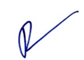
( นิวัฒน์ ผินสู่ )
สารวัตรสถานีตำรวจภูธรโนนเจริญ

รายงานผลการดําเนินการประเมินความเสี่ยงการทุจริต
สถานีตํารวจภูธรเมืองโนนเจริญ
ประจําปีงบประมาณ 2568
งานอำนวยการ
ปัจจัยที่จะเกิดความเสี่ยง | มาตรการจัดการความเสี่ยง | ผลการดําเนินการ
1.การเบิกจ่ายเงินสวัสดิการ มีการ  หาช่องทางเพื่อผลประโยชน์ส่วน  ตน เช่น รับสินน้ําใจ  2.การเบิกจ่ายเงินงบประมาณ  และเงินนอก งบประมาณ มีการ  หาช่องทางเพื่อผลประโยชน์ส่วน  ตน เช่น รับสินน้ําใจ  3การขออนุญาตต่ออายุใบสําคัญ  ประจําตัวคนต่างด้าวฯ  - ไม่เร่งรัดดําเนินการ  - เพิ่มขั้นตอนการ  ดําเนินการโดยไม่ จําเป็น  4.การจัดซื้อจัดจ้างมีผลประโยชน์  ในการดําเนินการ  5.การรับ การแจกจ่าย พัสดุ  เอื้อประโยชน์ต่อพวกพ้อง | 1. กํากับดูแล การปฏิบัติงาน  โดยมีการตรวจสอบตามสาย  การบังคับบัญชาทุกขั้นตอน  เพื่อไม่ให้เกิดช่องว่างในการ  เรียกรับผลประโยชน์  2. อบรม กําชับการ  ปฏิบัติงาน ของเจ้าหน้าที่อย่าง  สม่ําเสมอเพื่อสร้างจิตสํานึกใน  การ ปฏิบัติงาน  3. ดูแลทุกข์สุข สอบถาม  ปัญหาความเป็นอยู่อย่าง  ใกล้ชิด | 1.มีการอบรม กําชับ การ  ปฏิบัติหน้าที่เป็นประจํา  2.ตรวจสอบเอกสารที่เกี่ยวข้อง  กับการปฏิบัติงาน อย่าง  สม่ําเสมอ  3. ตรวจสอบความเป็นอยู่  สอบถาม พูดคุย เพื่อให้ได้  รับทราบปัญหาต่าง ๆ ของ  ผู้ใต้บังคับบัญชา เพื่อสามารถให้  คําแนะนําและแนวทางแก้ไข  ปัญหาได้อย่างถูกต้อง

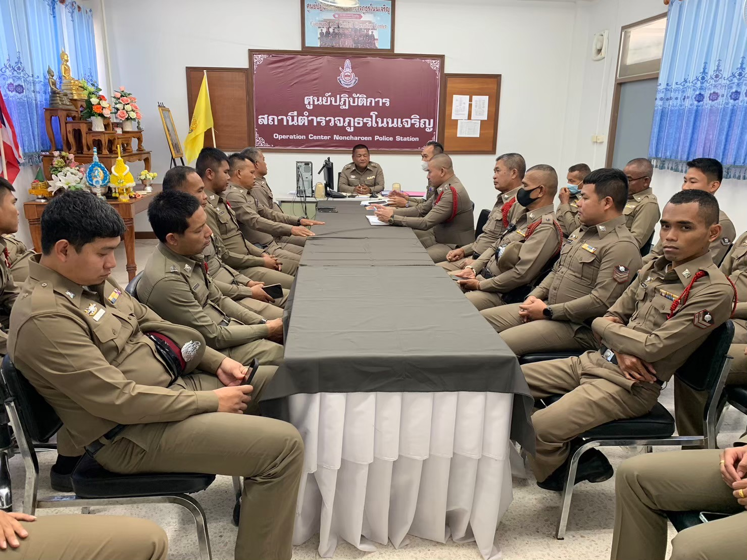
ภาพประกอบผลการดําเนินงาน
วันที่ 24 มกราคม 2568 พ.ต.ท.นิวัฒน์ ผินสู่ สารวัตรสถานีตำรวจภูธรโนนเจริญ มีการอบรมกำชับการปฏิบัติเจ้าหน้าที่การเงินและเจ้าหน้าที่พัสดุเกี่ยวข้องกับการเบิกจ่ายจ่ายเงินสวัสดิการการเบิกจ่ายเงินงบประมาณและเงินนอกงบประมาณการขออนุญาตต่ออายุใบสำคัญประจำตัวคนต่างด้าวฯการจัดซื้อจัดจ้างและการเบิกจ่ายพัสดุไม่ให้ทุจริต โดยไม่ให้มีการหาช่องทางเพื่อประโยชน์แก่ตนเอง หรือ เอื้อประโยชน์ต่อพวกพ้อง

ภาพประกอบผลการดําเนินงาน

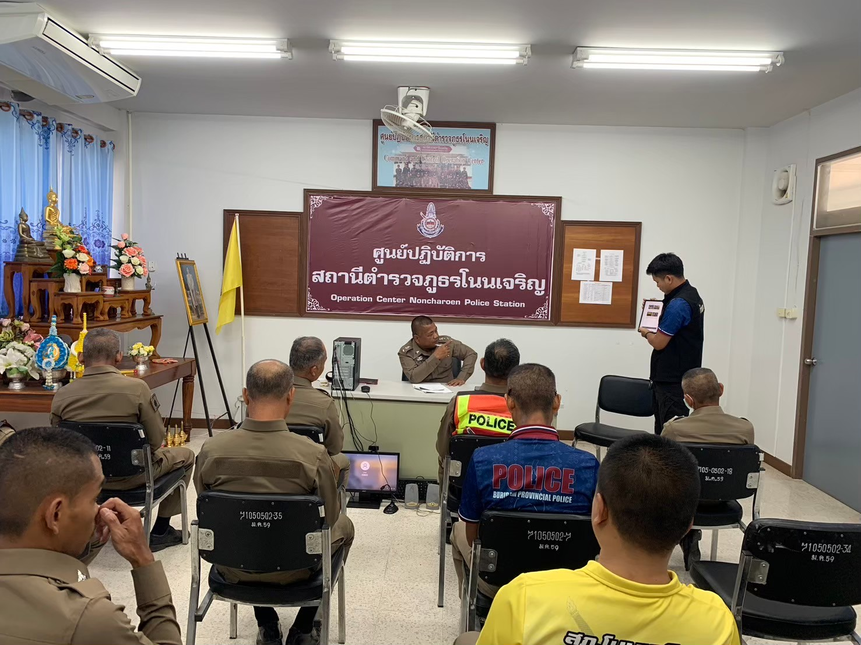

วันที่ 24 มกราคม 2568 พ.ต.ท.นิวัฒน์ ผินสู่ สารวัตรสถานีตำรวจภูธรโนนเจริญ มีประชุมชี้แจ้ง จนท.งานธุรการ เพื่อให้รอรับการตรวจราชการจากหน่วยงาน ของ ตร.ได้แก่ จเรตำรวจ งานตรวจสอบภายในของ ตร. และ ตรวจสอบภายในของจังหวัดศรีสะเกษ โดย ตรวจสอบเอกสารที่เกี่ยวข้องกับการปฏิบัติงาน อย่างสม่ำเสมอ และตรวจสอบความเป็นอยู่สอบถาม พูดคุยเพื่อให้ได้รับทราบปัญหาต่างๆ ของ ผู้ใต้บังคับบัญชา เพื่อสามารถให้คำแนะนำและแนวทางแก้ไขปัญหาได้อย่างถูกต้อง

งานป้องกันปราบปราม
ปัจจัยที่จะเกิดความเสี่ยง | มาตรการจัดการความเสี่ยง | ผลการดําเนินการ
1.การจับกุมและการบังคับใช้กฎหมาย  -การละเว้นการปฏิบัติหน้าที่เพื่อ  ผลประโยชน์  -การเอื้อประโยชน์ให้ผู้อื่นได้  ประโยชน์  -การกลั่นแกล้ง บังคับขู่เข็ญ เรียก  รับ ผลประโยชน์  -รับสินบน  -ละเว้นการปฏิบัติหน้าที่เพื่อเรียกรับ  ผลประโยชน์เล็กน้อย เพื่อแลกกับ การไม่ดําเนินขั้นตอนตามกฎหมาย เช่น การตรวจพบการลักลอบเล่นการพนันแล้วไม่ดําเนินการจับกุม พูดคุยไกล่เกลี่ย เพื่อรับผลประโยชน  -กลั่นแกล้ง บังคับ ขู่เข็ญ เรียกรับ  ผลประโยชน์เช่นการจับกุมยัดของ กลางยาเสพติด เพื่อเรียกรับผลประโยชน์ในการไม่จับกุม | 1.อบรมกําชับการปฏิบัติงานของเจ้าหน้าที่ตํารวจให้ปฏิบัติตามกฎหมายอย่างเคร่งครัดไม่ให้เรียกรับทรัพย์สินหรือประโยชน์อื่นใดเพื่อช่วยเหลือผู้กระทําผิด  2.จัดหาสวัสดิการเพิ่มเติมเพื่อสร้างขวัญกําลังใจในการ ปฏิบัติหน้าที่  3. เสริมสร้างการควบคุมดูแล  ผู้ใต้บังคับบัญชาตามคําสั่ง  ๑๒๑๒/๒๕๓๗  4.แต่งตั้งคณะกรรมการเพื่อ  ติดตามและควบคุมการทุจริต  ประจําสถานี | 1.ก่อนออกปฏิบัติหน้าที่หัวหน้างานต้อง อบรม กําชับการปฏิบัติงานของ เจ้าหน้าที่ตํารวจให้ปฏิบัติตามกฎหมายอย่างเคร่งครัด ไม่ให้เรียกรับทรัพย์สินหรือ ประโยชน์อื่นใดเพื่อช่วยเหลือผู้กระทําผิดทุกกรณี  2.สอดส่องผู้ใต้บังคับบัญชาอย่างสม่ําเสมอเช่น ออกเยี่ยมเยียนครอบครัว เพื่อ สอบถามปัญหาต่างๆ  3.นําปัญหาต่าง ๆ ของผู้ใต้บังคับบัญชาเสนอคณะกรรมการเพื่อติดตาม และ  ควบคุมการทุจริตเพื่อหาแนวทางแก้ไขต่อไป

ภาพประกอบผลการดําเนินงาน
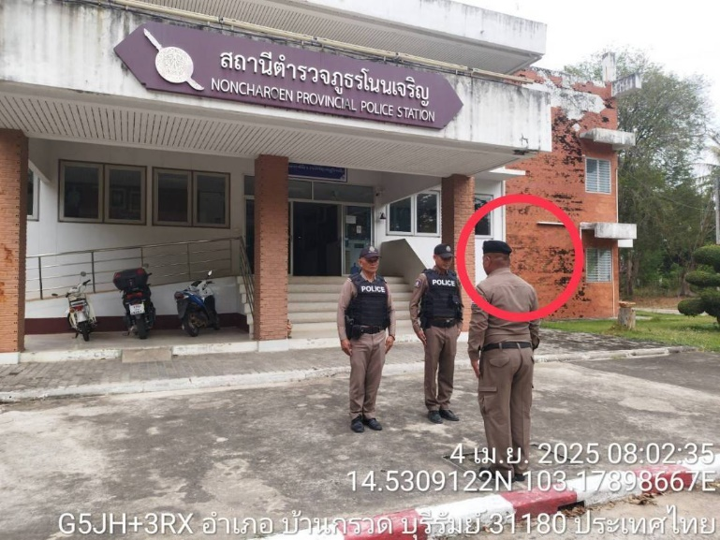
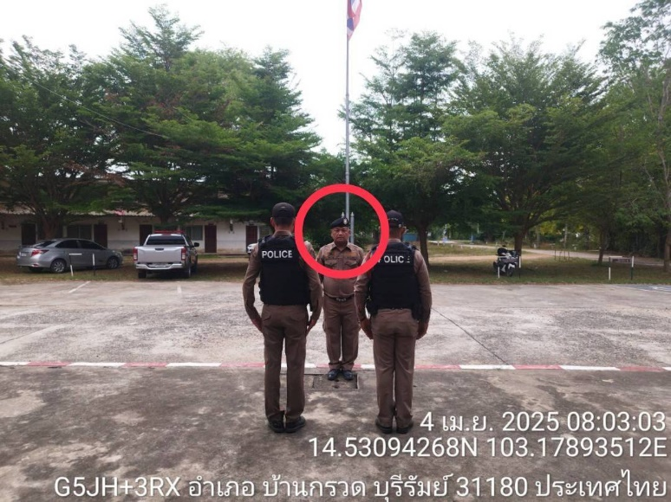

ในทุกวันของชุดปฏิบัติการสายตรวจจะมีการอบรมปล่อยแถวสายตรวจก่อนออกปฏิบัติหน้าที่ วันที่ 8 ก.พ. 2568 เวลา 08.00 น. พ.ต.ท.นิวัฒน์ ผินสู่ สว.สภ.โนนเจริญ ,ร.ต.ต.พนา มุดหิน รอง สว(ป.)สภ.โนนเจริญ มีการอบรมปล่อยแถว สายตรวจ ก่อนออกปฏิบัติหน้าที่ มีการอบรม กําชับ การปฏิบัติงานของ เจ้าหน้าที่ตํารวจสายตรวจ ให้ปฏิบัติตามกฎหมายอย่างเคร่งครัด ไม่ให้เรียกรับทรัพย์สินหรือประโยชน์อื่นใดเพื่อช่วยเหลือผู้กระทําผิดทุกกรณี

งานจราจร
ปัจจัยที่จะเกิดความเสี่ยง | มาตรการจัดการความเสี่ยง | ผลการดําเนินการ
1.การจับกุมผู้กระทําความผิดตาม  กฎหมายจราจร เรียกรับทรัพย์สิน  หรือประโยชน์อื่นใดแลกกับการไม่ให้ถูกจับกุมตามกฎหมายจราจร | 1.อบรมกําชับการปฏิบัติงานของเจ้าหน้าที่ตํารวจให้ปฏิบัติตามกฎหมาย  อย่างเคร่งครัด ไม่ให้เรียกรับทรัพย์สินหรือประโยชน์อื่นใดเพื่อช่วยเหลือผู้กระทําผิด  2.จัดหาสวัสดิการเพิ่มเติมเพื่อสร้าขวัญ  กําลังใจในการปฏิบัติหน้าที่  3.เสริมสร้างการควบคุมดูแลผู้ใต้งบังคับบัญชาตามคําสั่ง  ๑๒๑๒/๒๕๓๗  4.แต่งตั้งคณะกรรมการเพื่อติดตามและควบคุมการทุจริตประจําสถานี | 1.ก่อนออกปฏิบัติหน้าที่หัวหน้างานต้องอบรมกําชับการปฏิบัติงานของ เจ้าหน้าที่ ตํารวจให้ปฏิบัติตามกฎหมายอย่างเคร่งครัด ไม่ให้เรียกรับทรัพย์สิน หรือประโยชน์อื่นใดเพื่อช่วยเหลือ ผู้กระทําผิดทุกกรณี  2.สอดส่องผู้ใต้บังคับบัญชา อย่างสม่ําเสมอ เช่น ออกเยี่ยมเยียนครอบครัวเพื่อสอบถามปัญหาต่างๆ  3.นําปัญหา ต่าง ๆ ของ  ผู้ใต้บังคับบัญชา เสนอ  คณะกรรมการเพื่อติดตามและ  ควบคุมการทุจริตเพื่อ หาแนวทางแก้ไขต่อไป

ภาพประกอบผลการดําเนินงาน
ก่อนออกปฏิบัติหน้าที่ ทุกผลัด หัวหน้างานต้อง อบรม กําชับ การปฏิบัติงานของ เจ้าหน้าที่ ตํารวจให้ปฏิบัติตามกฎหมายอย่างเคร่งครัด ไม่ให้เรียกรับทรัพย์สินหรือประโยชน์อื่นใดเพื่อช่วยเหลือผู้กระทําผิดทุกกรณี
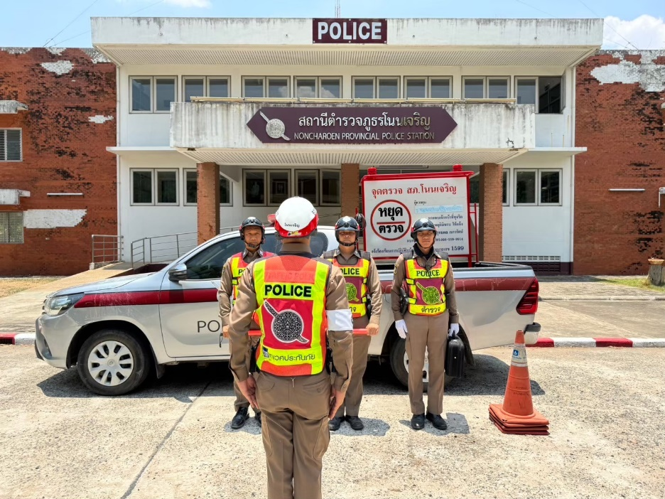

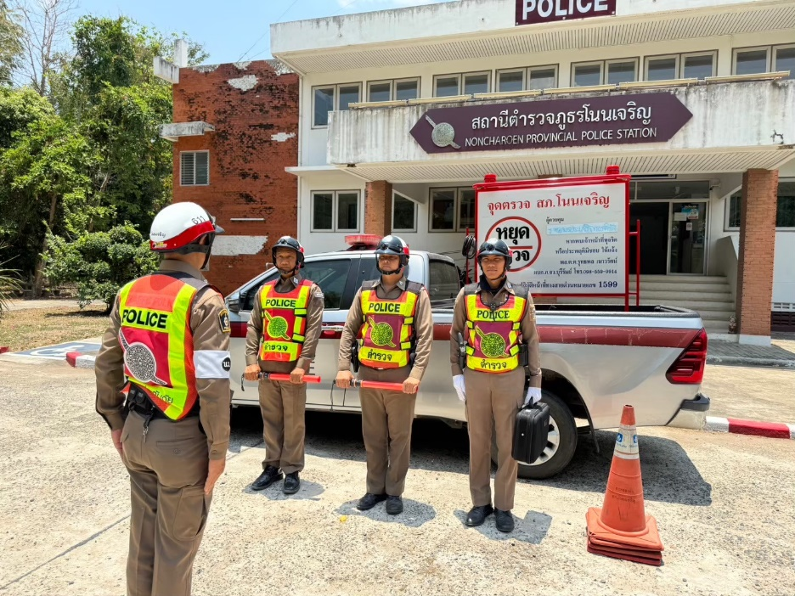

วันที่ 24 มกราคม 2568 ร.ต.อ.พรประเสริฐ ทองจำรัส รอง สว(ป.)สภ.โนนเจริญ หน.งานจรฯ มีการอบรมปล่อยแถวก่อนออกปฏิบัติหน้าที่กําชับการปฏิบัติงานเจ้าหน้าที่ตํารวจสายงานจราจรให้ปฏิบัติตามกฎหมายอย่างเคร่งครัด ไม่ให้เรียกรับทรัพย์สินหรือประโยชน์อื่นใดเพื่อช่วยเหลือผู้กระทําผิดทุกกรณี

งานสืบสวน
ปัจจัยที่จะเกิดความเสี่ยง | มาตรการจัดการความเสี่ยง | ผลการดําเนินการ
1.การจับกุมผู้กระทําความผิดตามกฎหมายอาญา  -เรียกทรัพย์สินหรือประโยชน์อื่นใดเพื่อแลกกับการไม่ให้ถูกจับกุม  -เรียกทรัพย์สินหรือประโยชน์อื่น ใดเพื่อแลกกับการไม่ให้ถูกจับกุม ดําเนินคดี  -เรียกทรัพย์สินหรือประโยชน์อื่น ใดเพื่อแลกกับการไม่ให้ถูกจับกุม ดําเนินคดี | 1.อบรมกําชับการปฏิบัติงาน ของเจ้าหน้าที่ตํารวจให้ปฏิบัติ ตามกฎหมายอย่างเคร่งครัดไม่ให้เรียกรับทรัพย์สินหรือประโยชน์อื่นใดเพื่อช่วยเหลือ ผู้กระทําผิด  2.จัดหาสวัสดิการเพิ่มเติมเพื่อสร้างขวัญกําลังใจในการปฏิบัติหน้าที่  3.เสริมสร้างการควบคุมดูแล  ผู้ใต้งบังคับบัญชา ตามคําสั่ง  ๑๒๑๒/๒๕๓๗  4.แต่งตั้งคณะกรรมการเพื่อติดตามและควบคุมการทุจริต ประจําสถานี | 1.ก่อนออกปฏิบัติหน้าที่หัวหน้างานต้องอบรมกําชับการปฏิบัติงานของ เจ้าหน้าที่ ตํารวจให้ปฏิบัติตามกฎหมายอย่างเคร่งครัด ไม่ให้เรียกรับทรัพย์สิน หรือประโยชน์อื่นใดเพื่อช่วยเหลือ ผู้กระทําผิดทุกกรณี  2.สอดส่องผู้ใต้บังคับบัญชา อย่างสม่ําเสมอ เช่น ออกเยี่ยมเยียนครอบครัวเพื่อสอบถามปัญหาต่างๆ  3.นําปัญหา ต่าง ๆ ของ  ผู้ใต้บังคับบัญชา เสนอ  คณะกรรมการเพื่อติดตามและ  ควบคุมการทุจริตเพื่อ หาแนวทางแก้ไขต่อไป

ภาพประกอบผลการดําเนินงาน
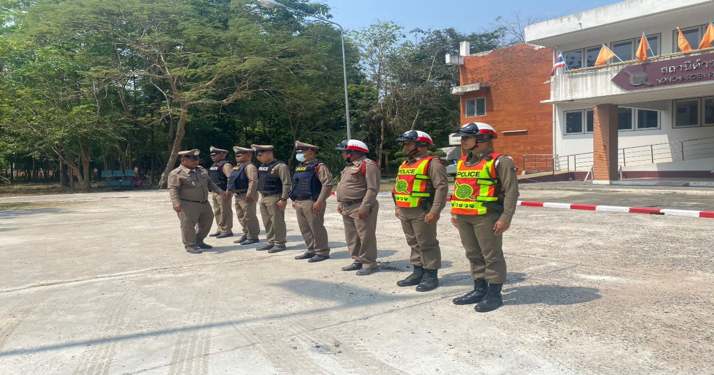

พ.ต.ท.นิวัฒน์ ผินสู่ สว.สภ.โนนเจริญ มีการอบรมปล่อยแถว ชุดสืบสวนร่วมกับเจ้าหน้าที่ตำรวจเวร วันที่ 24 ธันวาคม 2567 ก่อนออกปฏิบัติหน้าที่ มีการ อบรม กําชับ การปฏิบัติงานของ เจ้าหน้าที่ ตํารวจ สายสืบสวน ให้ปฏิบัติตามกฎหมาย อย่างเคร่งครัด ไม่ให้เรียกรับ ทรัพย์สินหรือ ประโยชน์อื่นใด เพื่อช่วยเหลือผู้กระทําผิดทุกกรณี

งานสอบสวน
ปัจจัยที่จะเกิดความเสี่ยง | มาตรการจัดการความเสี่ยง | ผลการดําเนินการ
1.เจ้าหน้าที่รับสินบนเพื่อแลกกับการ ไม่ดำเนินคดีหรือการทำให้รับโทษ น้อยลง  2.เจ้าหน้าที่รับสินบนเพื่ออำนวยความสะดวกในการขอประกันตัว | 1.มาตราการมีส่วนร่วมของหน่วยงานยุติธรรมในขั้นตอนการสอบสวน  2.มาตรการสร้างความรู้ความเข้าใจในขั้นตอนการให้บริการประชาชนด้านการประกันตัว | 1. มีหน่วยงานยุติธรรมมาร่วมรับฟังการ สอบสวนเช่น ทนายอาสา , อัยการ หรือ ฝ่ายปกครอง เป็นต้น  2. เพิ่มช่องทางร้องเรียนเจ้าหน้าที่ตำรวจ ลงบนเว็ปไซต์ของสถานีตำรวจ  3.ติดคู่มือการให้บริการประชาชน บริเวณจุดให้บริการและเว็ปไซต์ของ สถานีตำรวจ

ภาพประกอบผลการดําเนินงาน
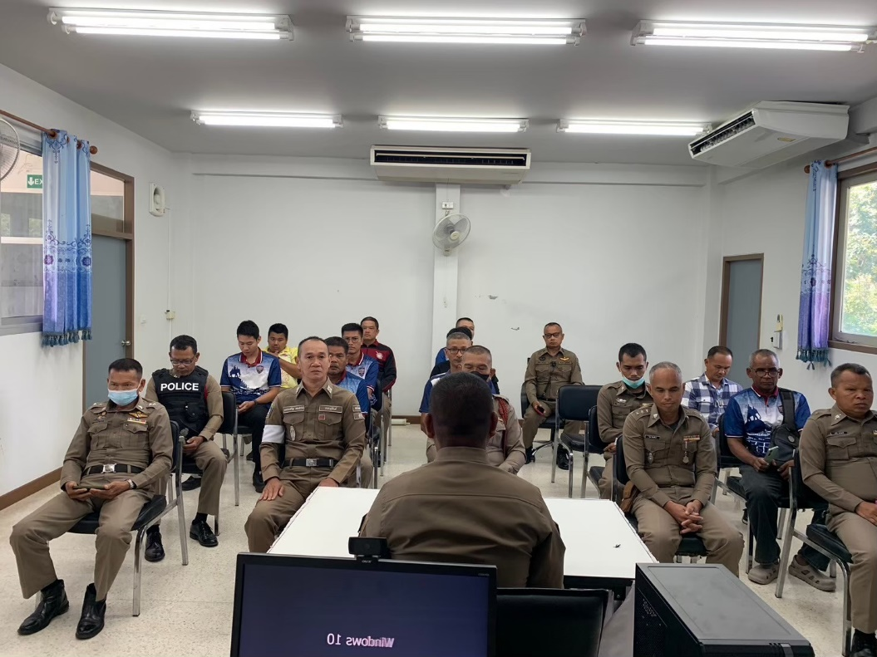

วันที่ 10 ม.ค. 2568 เวลา 10.00 น. พ.ต.ท.นิวัฒน์ ผินสู่ สว.สภ.โนนเจริญ มีการอบรมงานสอบสวน ให้ปฏิบัติตามกฎหมาย อย่างเคร่งครัด ไม่ให้เรียกรับ ทรัพย์สินหรือ ประโยชน์อื่นใด เพื่อช่วยเหลือผู้กระทําผิด และ กําชับเรื่องยื่นคําร้องขอปล่อยตัว ชั่วคราวต่อพนักงาน สอบสวน กําชับนําเงินประกันตัวผู้ต้องหา ส่ง เจ้าหน้าที่การเงินตามวันที่ ทําการ ปล่อยตัวชั่วคราว

หัวหน้าหน่วยออกคําสั่งสถานี
เรื่องมาตรการควบคุมและเสริมสร้างความประพฤติและวินัยข้าราชการตํารวจ
ตามคําสั่ง
ตร.ที่ ๑๒๑๒/๒๕๓๗ ลง ๑ ต.ค.๒๕๓๗
เพื่อให้ ผู้บังคับบัญชาควบคุมกํากับดูแลผู้ใต้บังคับบัญชาในเรื่องวินัย

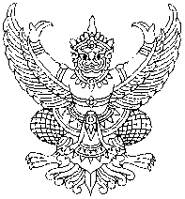

คำสั่งสถานีตำรวจภูธรโนนเจริญ
ที่ 43 / ๒๕๖8

เรื่อง มอบหมายการปฏิบัติหน้าที่ ประจำเดือน เมษายน 2568
***************************************

อาศัยอำนาจตาม คำสั่งสำนักงานตำรวจแห่งชาติ ที่ 537/2555 วันที่ 27 ตุลาคม 2555 เรื่อง กำหนดอำนาจหน้าที่ของตำแหน่งในสถานีตำรวจ และ คำสั่งของสำนักงานตำรวจแห่งชาติที่ 289/2550 ลงวันที่ 17 พฤษภาคม 2550 เรื่อง มอบอำนาจการอนุมัติการเดินทางไปราชการ ซึ่งออกตามความในข้อ 11 แห่งระเบียบสำนักนายกรัฐมนตรีว่าด้วยการอนุมัติให้เดินทางไปราชการ และการจัดการประชุมของทางราชการ พ.ศ.2524 และที่แก้ไขเพิ่มเติม เพื่อให้การปฏิบัติหน้าที่ของข้าราชการตำรวจประจำสถานีตำรวจภูธรโนนเจริญ เป็นไปด้วยความเรียบร้อย และมีประสิทธิภาพในการปฏิบัติงาน จึงให้ข้าราชการตำรวจสถานีตำรวจภูธรโนนเจริญ เดินทางไปราชการเพื่อทำการออกตรวจสืบสวนปราบปรามอาชญากรรมตามคำสั่งของผู้บังคับบัญชาหน่วยเหนือ และตามความจำเป็นสมควรแก่กรณี ในท้องที่ ตำบลเขาดินเหนือ ตำบลโนนเจริญ อำเภอบ้านกรวด จังหวัดบุรีรัมย์ และบริเวณใกล้เคียง
๑. หัวหน้าผู้รับผิดชอบการปฏิบัติงานทั้งหมด ของ สถานีตำรวจภูธรโนนเจริญ
๑.๑ พันตำรวจโท นิวัฒน์ ผินสู่ สารวัตรสถานีตำรวจภูธรโนนเจริญ
๒. งานอำนวยการ
๒.๑ ร้อยตำรวจโท อภัย ดวงมณี รองสารวัตรสายงานป้องกันปราบปราบปราม อาชญากรรม สถานีตำรวจภูธรโนนเจริญ เป็นผู้ควบคุมการปฏิบัติงานอำนวยการ
๒.๒ งานงบประมาณและการเงิน/ชมส.
๒.๒.๑ ร.ต.ต.นิยม ฉัตรจังหรีด
๒.๓ กำลังพล /พัฒนาสวัสดิการและครอบครัว/งานพัสดุพลาธิการ/สรรพาวุธและส่งกำลังบำรุง
๒.๓.๑ร้อยตำรวจโท อภัย ดวงมณี
๒.๔ งานนโยบายและแผนปฏิบัติการณ์,แผนประจำปี,แผนปฏิบัติประจำสถานีตำรวจ/ธุรการสารบรรณทั่วไป
๒.๔.1 สิบตำรวจโท.อรรถกานท์ แก้วตระกูลนิล
๒.๕ งานทะเบียนคนต่างด้าว และพิมพ์ลายนิ้วมือผู้ขออนุญาต/พลขับรถ 30/คุมผู้ต้องหาไปศาล
๒.๕.๑ จ่าสิบตำรวจ อนุชิต เฮ็งสวัสดิ์
๒.๕.๒ สิบตำรวจโท พรสวรรค์ เอยประโคน
2.5.3 สิบตำรวจโทอนุกูล เวียงอินทร์
๒.6 งานพัฒนา,ฝึกอบรม,สัมมนาดูงาน งานเผยแพร่ความรู้
๒.6.๑ ร้อยตำรวจตรี นิยม ฉัตรจังหรีด
๒.6.๒ สิบตำรวจโท พรสวรรค์ เอยประโคน
๒.7 งานพัฒนาองค์กร และพัฒนาระบบ บริหารจัดการต่างๆ
๒.7.๑ ร้อยตำรวจตรี นิยม ฉัตรจังหรีด

(2)

๒.8 งานเทคโนโลยีสารสนเทศ
๒.8.๑ สิบตำรวจโท พรสวรรค์ เอยประโคน
๒.8.๒ สิบตำรวจตรี สิทธิพล สีโท
๒.9 งานจัดการเรื่องเงินสินบน เงินรางวัล และเงินค่าตอบแทน
๒.9.1 จ่าสิบตำรวจ อนุชิต เฮ็งสวัสดิ์
๒.9.2 สิบตำรวจโท พรสวรรค์ เอยประโคน
2.9.3 สิบตำรวจโท อนุกูล เวียงอินทร์
๒.๑0 งานตรวจสอบติดตามประเมินผลวิจัยและพัฒนาการปฏิบัติตามนโยบายยุทธศาสตร์แผนงานและโครงการต่างๆ
๒.๑0.๑ ร้อยตำรวจตรี นิยม ฉัตรจังหรีด
๒.๑1 งานดูแลห้องประชุมและจัดการประชุม
2.11.1 ร้อยตำรวจโท สุนันท์ วิรุณพันธ์
๒.๑1.2 ร้อยตำรวจโท อภัย ดวงมณี
๒.๑1.3 ร้อยตำรวจตรี นิยม ฉัตรจังหรีด
๒.๑1.4 สิบตำรวจโท อรรถกานท์ แก้วตระกูลนิล
2.11.5 สิบตำรวจตรีสิทธิพล สีโท
๒.๑2 งานควบคุมตรวจสอบการปฏิบัติงานของข้าราชการตำรวจทั้งในด้านการปฏิบัติงานความประพฤติและระเบียบวินัย
๒.๑2.๑ ร้อยตำรวจโท อภัย ดวงมณี
๒.๑2.๒ ร้อยตำรวจตรี นิยม ฉัตรจังหรีด
๓. งานป้องกันปราบปราม/ร้อยเวร 20
๓.๑ ร้อยตำรวจเอก อารีย์ โพธิ์จันดี
3.2 ร้อยตำรวจตรี พนา มุดหิน
3.3 ร้อยตำรวจตรี ปรีชา กองสกุล
รับผิดชอบ ตำบลโนนเจริญและตำบลเขาดินเหนือ
4 สายตรวจรถยนต์
4.1 ร้อยตำรวจโท อโนทัย กาละซิรัมย์
4.2 ดาบตำรวจเกษม สุขโสม
4.3 สิบตำรวจโท กิตติศักดิ์ โสมะมี
5. เจ้าหน้าที่ธุรการงานป้องกันปราบปราม
5.1 สิบตำรวจตรี สิทธิพล สีโท
5.2 สิบตำรวจตรี วสุพงษ์ จันทีนอก
6. พนักงานวิทยุสื่อสาร/สิบเวร รับโทรศัพท์ รับอีเมล์และโทรสาร/ รับข่าวจาก ภ.จว.ฯทุกวัน และเขียนประจำวันธุรการ
6.1 ดาบตำรวจ กฤษณะ เรืองประโคน
6.2 จ่าสิบตำรวจนิติกร ดวงมาลา
6.๓ จ่าสิบตำรวจ เปรมคสิฐญ์ แหลมประโคน
7. สายตรวจจราจร
7.1 ร้อยตำรวจเอกพรประเสริฐ ทองจำรัส
7.2 ร้อยตำรวจตรี นพรัตน์ ทอนศรี
7.3 ดาบตำรวจ กษิดิศ บัณฑิต
7.4 สิบตำรวจตรี สุทธิภัทร เลิศสกุล

(3)
8. ชุดสืบสวน
8.๑ ร้อยตำรวจโท อภิเดช จำนงค์ประโคน รอง สารวัตรสายงานป้องกันปราบปราม อาชญากรรม สถานีตำรวจภูธรโนนเจริญ เป็นผู้ ควบคุมการปฏิบัติงานสืบสวน /เงินกองทุนสืบสวนสอบสวน
8.2 ดาบตำรวจ ปิยะศักดิ์ บุรารมย์
8.3 สิบตำรวจเอก ธเนตร พิมพ์ผา
8.4 สิบตำรวจตรี พิทักษ์พงษ์ ดวงเกต
8.5 สิบตำรวจตรี ณัฐพล อุดทุม
8.6 สิบตำรวจตรี ชนกกานต์ เชื้อคำจันทร์
10. งานสอบสวน
10.๑ ร้อยตำรวจเอก วิรุต จันทศิลป์ รอง สารวัตร(สอบสวน) ฯ เป็นผู้ควบคุมการปฏิบัติงานสอบสวน
10.2 ร้อยตำรวจเอก พงศ์ศักดิ์ จงปัตนา รอง สว.(สอบสวน)สภ.ห้วยราช รักษาราชการแทน รอง สว.(สอบสวน)สภ.โนนเจริญ
11. เจ้าหน้าที่ธุรการคดี
11.๑ จ่าสิบตำรวจ อนุชิต เฮ็งสวัสดิ์
11.๒ สิบตำรวจโท พรสวรรค์ เอยประโคน
11.3 สิบตำรวจโท อนุกูล เวียงอินทร์
12.เจ้าหน้าที่ร้อยเวรอำนวยการ
12.1 ร้อยตำรวจโท สุนันท์ วิรุณพันธ์
12.2 ร้อยตำรวจตรี สมโชค สุขประเสริฐ
หน้าที่
1.ควบคุม กำกับดูแล สิบเวร ยาม วิทยุ
2. ประชาสัมพันธ์บนสถานีฯ
3. ดูแลระบบการประชุม ของแต่ละวัน
13. เสมียนประจำวันคดีส่วนวันเสาร์-อาทิตย์ และหลังเวลา ๑๖.๐๐ น.-๐๘.๐๐ น. ให้เสมียนประจำวันปฏิบัติหน้าที่ในวันนั้นทำหน้าที่เปรียบเทียบปรับอีกหน้าที่หนึ่งด้วย
14. เสมียนเปรียบเทียบปรับวันจันทร์ถึงศุกร์ตั้งแต่เวลา ๐๘.๐๐ น.-๑๖.๐๐ น. ส่วนวันเสาร์-อาทิตย์ และหลังเวลา ๑๖.๐๐น.-๐๘.๐๐ น.ให้เสมียนประจำวันปฏิบัติหน้าที่ในวันนั้นทำหน้าที่เปรียบเทียบปรับอีกหน้าที่หนึ่ง
หมายเหตุ
๑.เพื่อให้การปฏิบัติหน้าที่ของข้าราชการตำรวจประจำสถานีตำรวจภูธรโนนเจริญ เป็นไปด้วยความเหมาะสมและให้การปฏิบัติงานบรรลุวัตถุประสงค์ของทางราชการ อาศัยตาม
คำสั่งสำนักงานตำรวจ แห่งชาติที่ ๕๓๗ / ๒๕๕๕ ลง ๒๗ ตุลาคม ๒๕๕๕ เรื่องกำหนดอำนาจหน้าที่ตำแหน่งในสถานีตำรวจ จึงให้ข้าราชการตำรวจปฏิบัติหน้าที่เพิ่มเติมดังนี้
๑.๑ การปฏิบัติหน้าที่ของ สารวัตรสถานีตำรวจภูธรโนนเจริญ ให้ใช้รถยนต์จราจรโล่ หมายเลขทะเบียน โล่ 14787 เป็นยานพาหนะในการปฏิบัติหน้าที่เฉพาะในพื้นที่รับผิดชอบและภายในเขต
ตำรวจภูธรจังหวัดบุรีรัมย์ เท่านั้น( ใช้ในราชการตำรวจภูธรจังหวัดบุรีรัมย์ )
๑.๒ การปฏิบัติหน้าที่ของ รอง สารวัตรป้องกันปราบปรามสถานีตำรวจภูธรโนนเจริญ ให้ใช้รถยนต์(เช่า)ยี่ห้อ อีซูซุ หมายเลขทะเบียน ๓ ขฒ ๕๓๘๔ กรุงเทพมหานคร เป็นยานพาหนะในการปฏิบัติหน้าที่เฉพาะในพื้นที่รับผิดชอบและภายในเขตตำรวจภูธรบุรีรัมย์ เท่านั้น

(4)

๑.๓ การปฏิบัติหน้าที่ของ รอง สารวัตรสืบสวนสถานีตำรวจภูธรโนนเจริญ ให้ใช้รถยนต์(เช่า)หมายเลข ๓ ฒผ ๘๗๒๖ กรุงเทพมหานคร เป็นยานพาหนะในการปฏิบัติหน้าที่เฉพาะในพื้นที่รับผิดชอบและภายในเขตตำรวจภูธรบุรีรัมย์ เท่านั้น
๑.๔ การปฏิบัติหน้าที่ของ รอง สารวัตร(.สอบสวนและเสมียนคดีทุกนาย ให้ใช้รถยนต์(เช่า)ยี่ห้อ โตโยต้า หมายเลขทะเบียน ๑ นง ๑๐๐๘ กรุงเทพมหานคร (รถควบคุมผู้ต้องหา) เป็นยานพาหนะในการปฏิบัติหน้าที่เฉพาะในพื้นที่รับผิดชอบและภายในเขตตำรวจภูธรจังหวัดบุรีรัมย์ เท่านั้น
๑.๕ การปฎิบัติหน้าที่ (งานจราจร) ให้ใช้รถยนต์โล่ ๑๔๗๘๗ เป็นยานพาหนะในการปฏิบัติหน้าที่เฉพาะในพื้นที่รับผิดชอบและภายในเขตตำรวจภูธรจังหวัดบุรีรัมย์ เท่านั้น
ให้ข้าราชการตำรวจในสังกัดที่ปฏิบัติหน้าที่ตามสายงานหลักอยู่ตามตำแหน่ง ปฏิบัติหน้าที่อีกหน้าที่หนึ่งดังต่อไปนี้
1.ร้อยตำรวจโท อภิเดช จำนงค์ประโคน รองสารวัตรสายงานปฏิบัติการป้องกันปราบปรามอาชญากรรมสถานีตำรวจภูธรโนนเจริญ ปฏิบัติหน้าที่ หัวหน้างานสืบสวนและชุมชนยั่งยืน
2. ร้อยตำรวจเอกอารีย์ โพธิ์จันดี รองสารวัตรสายงานป้องกันปราบปรามอาชญากรรมสถานีตำรวจภูธรโนนเจริญ ให้ปฏิบัติหน้าที่หัวหน้างานป้องกันปราบปรามและหัวหน้าตู้ยามพรพิทักษ์
การปฏิบัติหน้าที่เวรยาม สายตรวจ ให้ปฏิบัติตามคำสั่งงานป้องกันปราบปรามและให้พนักงานสอบสวนสถานีตำรวจภูธรโนนเจริญ ทุกนายออกตรวจร่วมกับสายตรวจรถยนต์อย่างน้อยสัปดาห์ละ ๒ ครั้ง
เช่น การตรวจตู้เอทีเอ็ม ร้านสะดวกซื้อ ปั้มน้ำมัน หรือสถานที่สำคัญในเขตพื้นที่รับผิดชอบ และให้เบิกค่าใช้จ่ายในการเดินทางไปราชการตามกฎหมาย ตามระเบียบที่เกี่ยวข้องต่อไป

ทั้งนี้ ให้ถือปฏิบัติโดยเคร่งครัด ตั้งแต่วันที่ 1 เมษายน ๒๕๖8 เป็นต้นไปจนกว่าจะมีคำสั่งเปลี่ยนแปลง

สั่ง ณ วันที่ 1 เดือน เมษายน พ.ศ. ๒๕๖8

พันตำรวจโท
( นิวัฒน์ ผินสู่ ) สารวัตรสถานีตำรวจภูธรโนนเจริญ

